متوسطة فيلالي لمطاعي – بوحاتم المستوى : 04 متوسط
التاريخ : 12/05/2024 المدة : ساعة ونصف

الاختبار التجريبي في مادة
العلوم الفيزيائية و التكنولوجيا

A
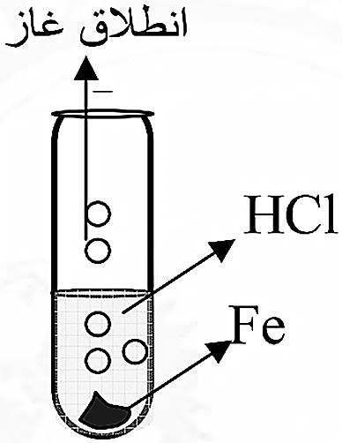 الجزء الأول : 12 نقطة
التمرين الأول : 06 ن
خلال حصة الأعمال المخبرية قام الأستاذ بصب كمية مناسبة من محلول حمضي شاردي
فسجل الفوجان الملاحظات التالية : على قطعة صغيرة من معدن الحديد( HCl ) صيغته
: حدوث فوران و تصاعد فقاعات غازية . (1) * الفوج
: تلون المحلول الناتج باللون الأخضر الفاتح .(2) * الفوج
1- ما اسم المحلول الذي استعمله الأستاذ ؟ اكتب صيغته الشاردية .
2- ماهو النوع الكيميائي المشكل للفقاعات الغازية ؟ كيف يتم الكشف عنه تجريبيًا ؟
وثيقة -1-
.(2) 3- فسر مجهريًا ملاحظة الفوج
والإحصائية مع تحديد الحالة الفيزيائية لكل نوع كيميائي 4- اكتب معادلة التفاعل الحادث بالأنبوب بالصيغتين الشاردية
إذا علمت أن المحلول الناتج به شوارد الكلور.
5- لهذا المحلول الذي استعمله الأستاذ استعمالات كثيرة في حياتنا. اذكر اثنين منها

التمرين الثاني : 06 ن
تمثل الوثيقة المقابلة -2- كريتان خفيفتان من الألمنيوم معلقتان بخيطين
f₁
f₂
بلمسها بقضيب مشحون من الإيبونيت (A) حريريين . نشحن الكرية
مشحونة مسبقا فيحدث بينهما تنافر لتبقى كل (B) ثم نقربها من كرية
B
A
منهما في حالة توازن لمدة زمنية . لاحظ الوثيقة -2-
؟ (A) 1- ما طريقة تكهرب الكرية
مع التعليل . 2- استنتج نوع شحنة كل كرية .
وثيقة -2-
3- إذا علمت أن كل كرية تؤثر على الأخرى بفعل ميكانيكي أثناء توازنهما :
- مثل كيفيا على الشكل الفعلين المتبادلين بين الكريتين مع الترميز المناسب لكل فعل ميكانيكي.
بلمسها بقضيب زجاجي مشحون ؟ مع التبرير.(A) 4- صف ما يحدث للكريتين لو نعيد التجربة بشحن الكرية

صفحة 1/2

